акция

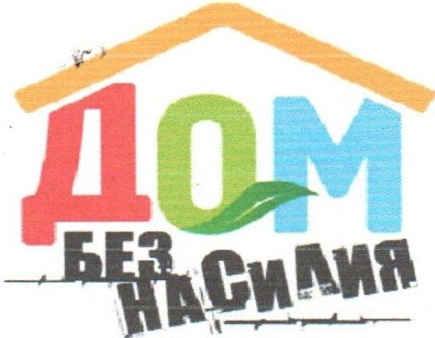

С 8 по 17 апреля 2024 года на территории Горецкого района пройдет республиканская профилактическая акция «Дом без насилия!».
Целью проведения данной акции является принятия системных мер индивидуальной профилактики правонарушений, мер превентивного воздействия к гражданам, совершающим домашнее насилие, оказание квалифицированной помощи жертвам домашнего насилия; привлечения максимального количества заинтересованных в разрешении проблем, связанных с домашним насилием; оказания содействия в трудоустройстве неработающим лицам, совершившим домашнее насилие и пострадавшим от него; принятия мер по максимальному охвату наркологической помощью граждан, два и более раза привлекавшихся к административной ответственности в состоянии алкогольного опьянения, в т.ч. за домашнее насилие; разъяснения положений законодательства по предупреждению домашнего насилия.
Семья - это одна из величайших ценностей, созданных человечеством за всю историю его существования, но не всем удается ее сохранить.
Отдел внутренних дел Горецкого райисполкома призывает граждан стать участниками акции «Дом без насилия!»: Действуйте сейчас - обратитесь за помощью, насилие в семье наказуемо!»
В решении проблем Вам помогут:
Телефон экстренного вызова милиции 102
Кризисная комната 8-022-3334983
Учреждение «Горецкий районный центр социального обслуживания населения» 3-49-72
ГУО Горецкий районный социально-педагогический центр 5-92-93

Ты сможешь придумать массу отговорок .....
. но это не решает проблем.
Если Вы СТАЛИ ЖЕРТВОЙ или СВИДЕТЕЛЕМ ДОМАШНЕГО НАСИЛИЯ- ОБРАТИТЕСЬ
ЗА ПОМОЩЬЮ!

